Nama : Roni Ardianzah

NIM : L200170073

Kelas : B

**MODUL 4**

**VIRTUAL LAN DAN TRUNKING**

1. **Kegiatan Prktikum**

**Kegiatan 1. Topologi 1**

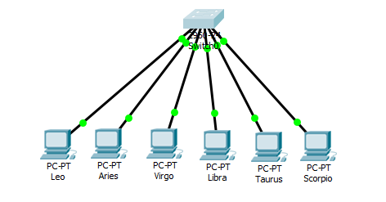

* Memberi nama dan IP pada masing-masing PC.

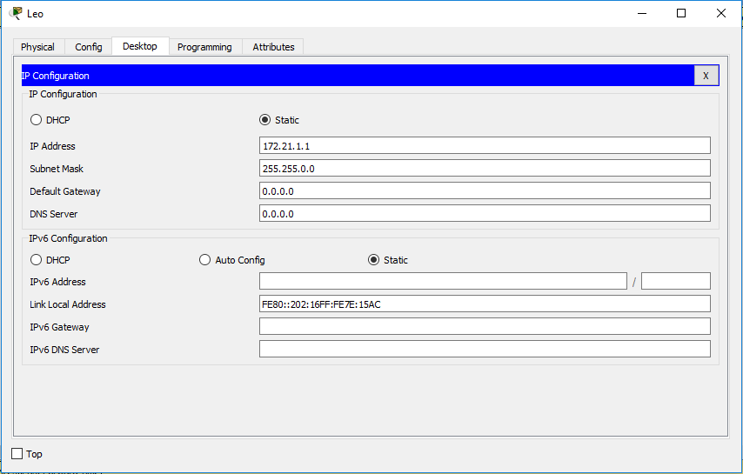

* Membuat tiga VLAN (Virtual LAN), dengan nama zodiak1, zodiak2, dan zodiak3.

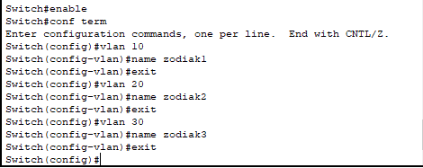

* Mengkonfigurasi port-port pada switch ke dalam VLAN.

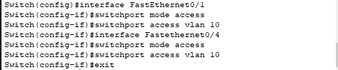

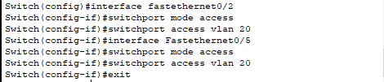

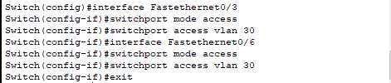

* Melihat konfigurasi VLAN.

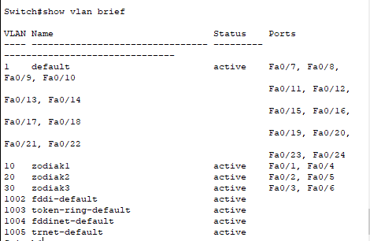

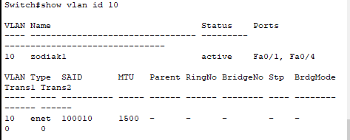

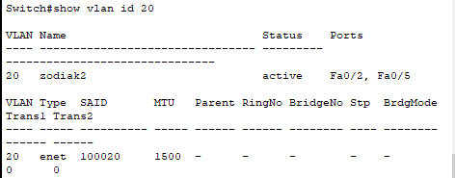

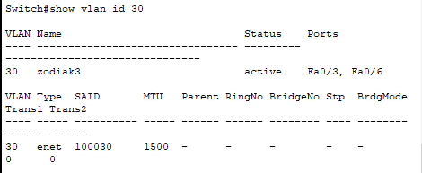

* **Tugas 6A : Capture masing-masing tampilan informasi VLAN dan isi tabel berikut.**
* Zodiak1

|  |  |  |
| --- | --- | --- |
| **No** | **Variable** | **Nilai** |
| 1 | Nomor VLAN | 10 |
| 2 | Nama VLAN | Zodiak1 |
| 3 | Port | Fa 0/1, Fa 0/4 |
| 4 | Status | Active |

* Zodiak2

|  |  |  |
| --- | --- | --- |
| **No** | **Variable** | **Nilai** |
| 1 | Nomor VLAN | 20 |
| 2 | Nama VLAN | Zodiak2 |
| 3 | Port | Fa 0/2, Fa 0/5 |
| 4 | Status | Active |

* Zodiak3

|  |  |  |
| --- | --- | --- |
| **No** | **Variable** | **Nilai** |
| 1 | Nomor VLAN | 30 |
| 2 | Nama VLAN | Zodiak3 |
| 3 | Port | Fa 0/3, Fa 0/6 |
| 4 | Status | Active |

**Tugas 6B: Jelaskan Secara Singkat hasil yang anda peroleh dari tugas 6A**

“Hasilnya setiap 6 computer terbagi menjadi 3 VLAN yang berbeda, zodiak1, zodiak2, dan zodiak3. Dimana nomor dari Vlan 10, 20, dan 30, dimana Vlan 10 terdapat port Fa 0/1 (Leo) dan Fa 0/4 (Libra), Vlan 20 terdapat port Fa 0/2 (Aries) dan Fa 0/5 (Taurus), dan Vlan 30 terdapat port Fa 0/3 (Virgo) dan Fa 0/6 (Scorpio), dan kesemua Vlan tersebut dalam kondisi aktif”

**Kegiatan 2. Topologi 2**

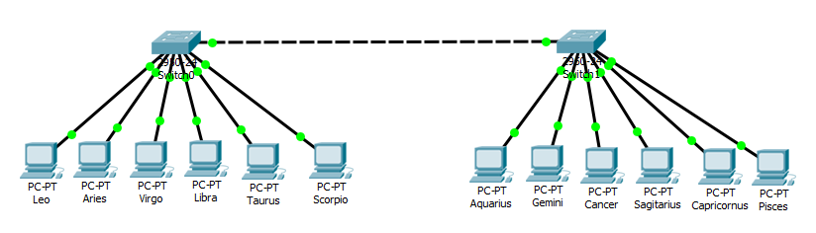

* Memberi nama dan IP pada masing-masing PC

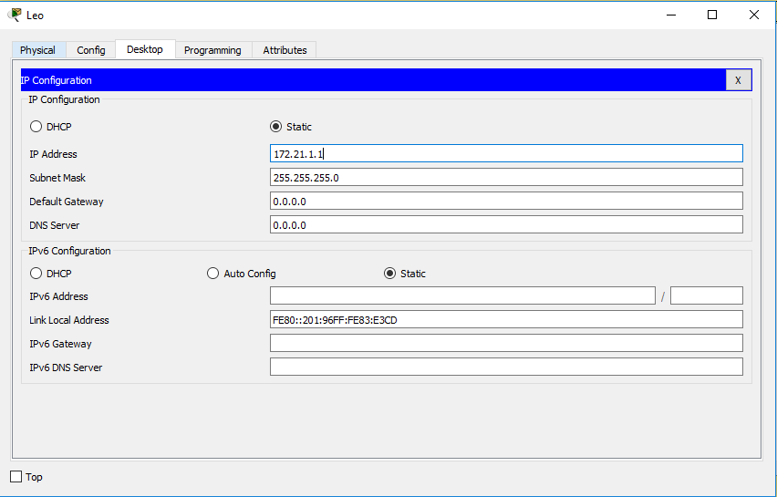

* Membuat VLAN dan mengkonfigurasi port-port pada switch ke VLAN

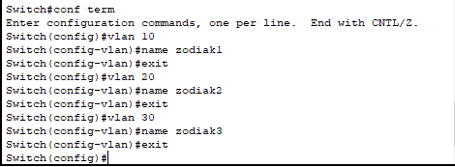

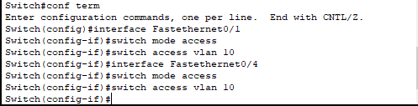

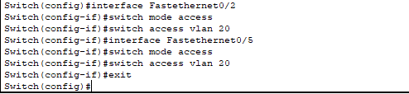

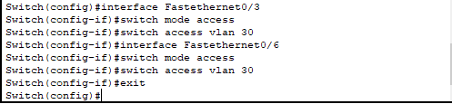

* Melakukan konfigurasi VLAN Trunking pada switch pertama (switch 0)

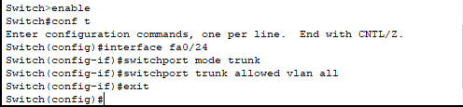

* Melihat konfigurasi Trunking VLAN

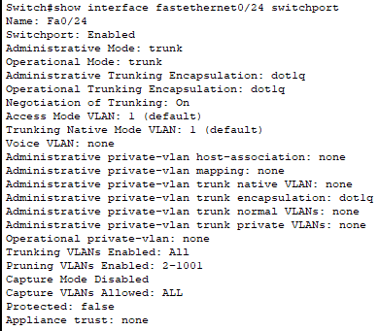

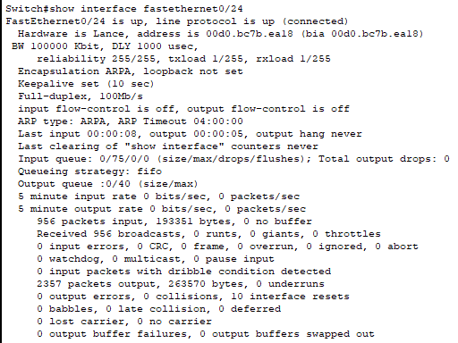

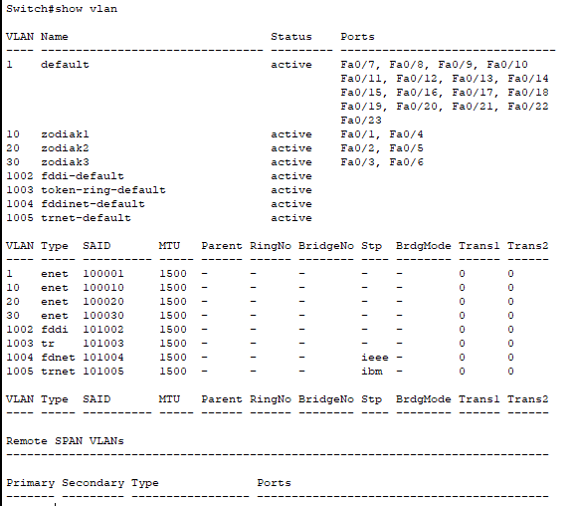

**Tugas 7A: Jelaskan secara singkat hasil yang anda peroleh dari langkah 7.**

“Pada hasil yang tertera di atas menunjukkan bahwa, Vlan pada port 0/1 sampai 0/6 sudah terkonvigurasi dan telah di Trunking pada port 0/24”

* Melakukan Ping pada PC Leo ke PC Pisces

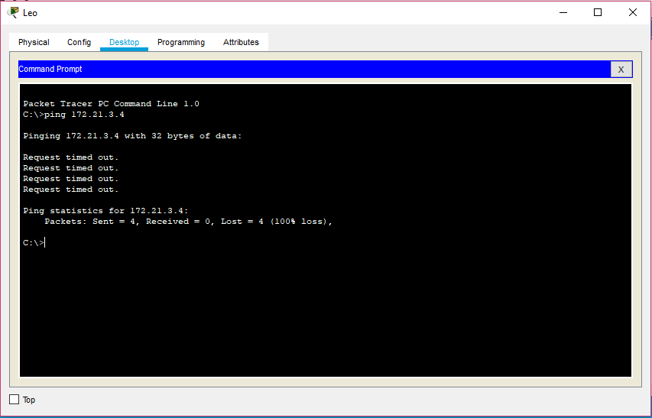

**Tugas 8A: Jelaskan secara singkat mengapa hasil yang anda peroleh dari langkah 8 mendapatkan status “reply”?**

* Membuat VLAN Trunking pada switch kedua (switch 1)



* Melihat konfigurasi Trunking VLAN (switch 1)

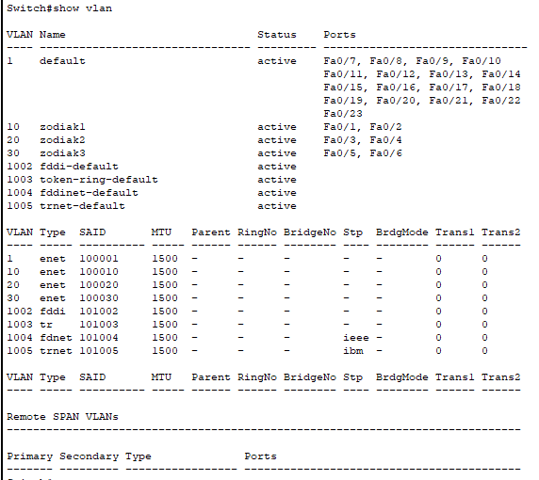

**Tugas 10A: Jelaskan secara singkat hasil yang anda peroleh dari langkah 10.**

“Pada hasil yang tertera di atas menunjukkan bahwa, Vlan pada port 0/1 sampai 0/6 sudah terkonvigurasi dan telah di Trunking pada port 0/24”

* Membuat VLAN dan mengkonfigurasi port-port pada switch ke VLAN (switch 1)

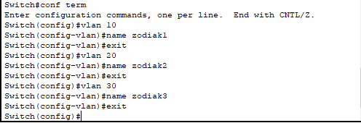

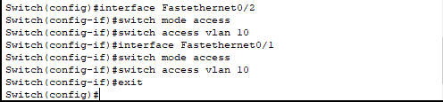

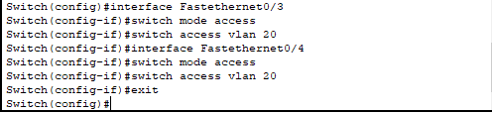

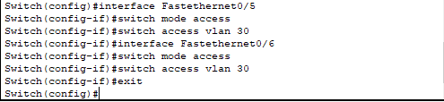

* Melakukan ping pada PC Leo ke PC Aries, PC leo ke PC Aquarius, PC Leo ke PC Pisces, PC Libra ke PC Cancer, PC Libra ke PC Leo

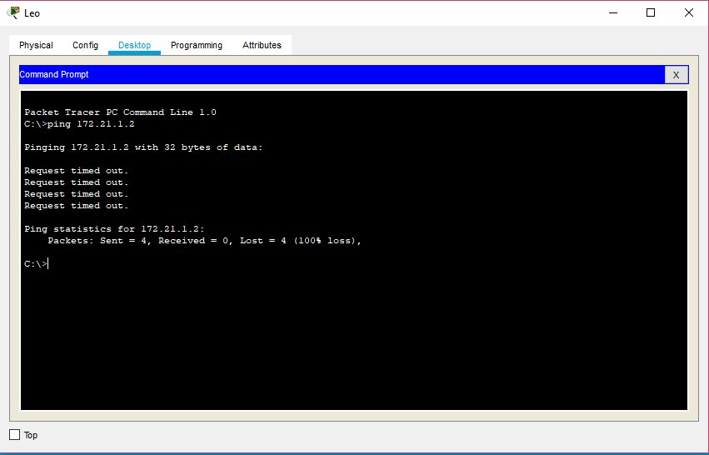

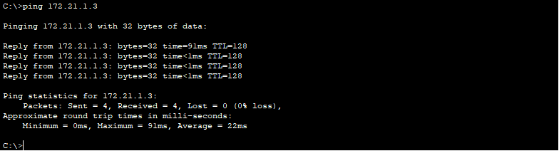



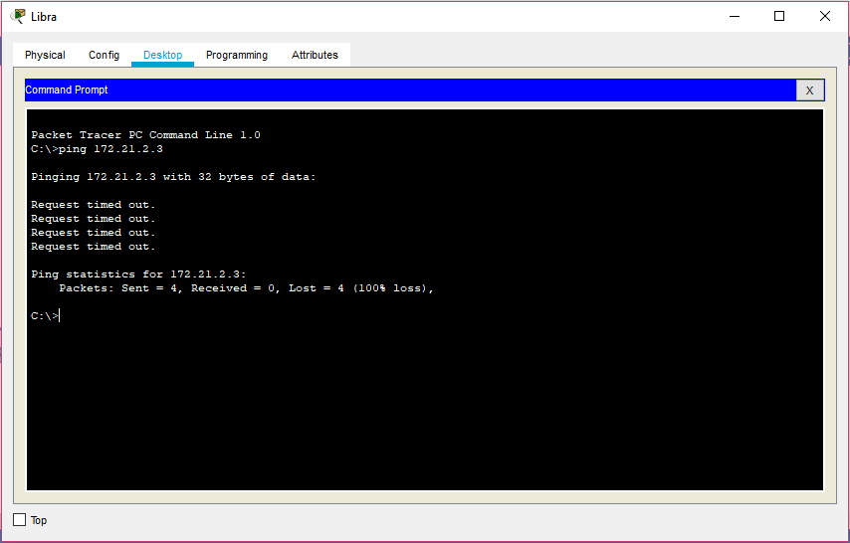

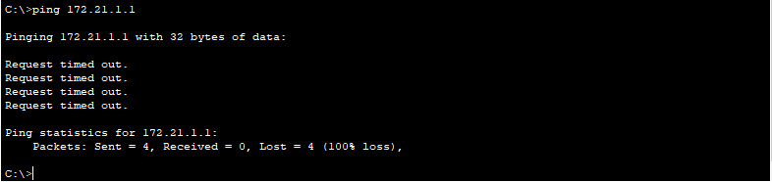

**Tugas 12A: Jelaskan secara singkat hasil yang anda peroleh dari langkah 8.**

“Dari hasil yang didapat, dan percobaan yang telah dilakukan, didapat kesimpulan bahwa Ping dengan Vlan yang berbeda dan switch yang berbeda tidak memungkinkan, walaupun telah terbantu dengan Trunking, walaupun begitu memungkinkan untuk melakukan ping pada Vlan yang sama.”